Wo: Gasthaus Olschnegger
in Ungerndorf
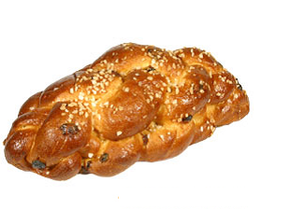Datum: 31.10.2018

Zeit:

19:00 Uhr

Getränke, Kaffee & Striezel werden vom Club bezahlt!
Andere Speisen sind selbst zu bezahlen!
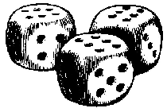

Alle Mitglieder sind herzlich eingeladen!!

Der Obmann

